A barokk

Társadalmi háttér

- a 16. század végétől kezdve Európában új gazdasági-társadalmi-ideológiai folyamatok bontakoznak ki: újra megszilárdult a feudalizmus, létrejöttek az abszolút monarchiák
- a reformáció támadásai következtében megingott katolikus egyház is ellentámadásba lendült híveinek visszaszerzéséért – ezt nevezzük ellenreformációnak -, s ezt a harcot egy új szerzetesrend kiválóan képezett „katonái”, a jezsuiták – a Jézus Társaság tagjai – irányították
- bár a barokk forrása a katolikus ellenreformáció volt, később a protestáns fejedelmek, főurak s a protestáns polgárok is igyekeztek vele a maguk gazdaságát, hatalmát, műveltségét csillogtatni

Képzőművészet és zene

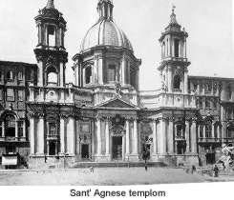
- a barokk nem jelentett merev szakítást a reneszánsz művészetével, sőt sok mindent magába olvasztott abból
- az épületek tervezői szinte a teljes klasszikus kelléktárat felhasználták, de a klasszikus elemeket új rendszerbe ötvözték, zsúfolták, hogy a konstrukció gazdagságát, változatosságát, ünnepélyességét, hangsúlyozzák
- a reneszánsz harmonikus nyugalmát, az egyenes vonalvezetés szimmetriáját és geometrikus rendjét a megtört vonalak lendülete, hullámzása és a körök alkalmazása, az oszlopok megcsavarása tette nyugtalanná, mozgalmassá, szenvedélyessé
- az épületek homlokzata térben erősen tagolt, uralkodóvá válnak a barokk csigavonalak és hajlatok
- a templomok kívül és belül is túldíszítettek, a szobrok aranyozottak, a falakat és a mennyezetet is freskók borítják
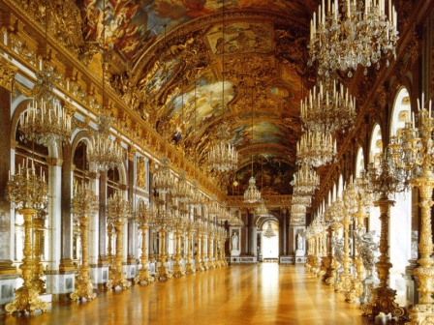
- az volt a céljuk, hogy a templomba belépőt szinte lenyűgözze a nagy ragyogás, a pompa, a monumentalitás
- látvány és látomás, realitás és irrealitás, földi vaskosság és testetlen áhítat ötvözésében lehet leginkább megragadni a barokk lényegét
- a barokk szentek nem csupán túlvilági lények, hanem hús-vér, könnyezve szenvedő emberek, akik fájdalmuknak túlzott pátosszal adnak kifejezést
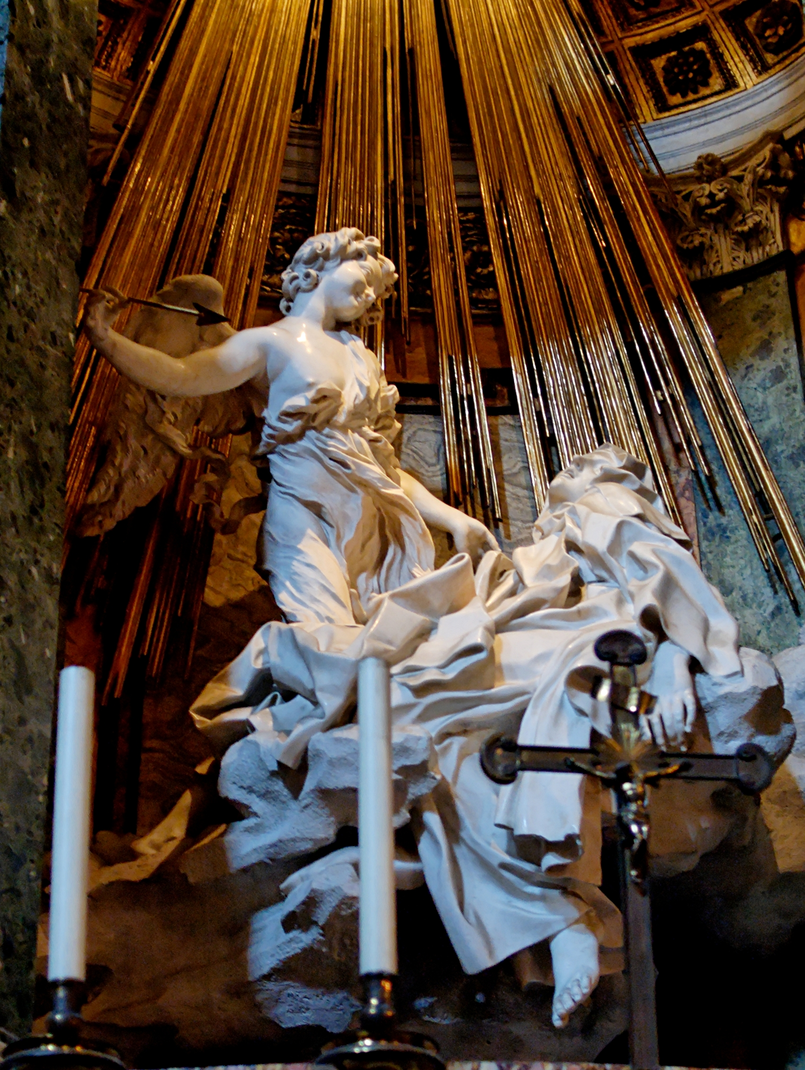
- szobrászatban és festészetben szenvedélyes mozgású, izgatott taglejtésű, végletes érzelmeket hordozó alakokat ábrázoltak (Bernini: Szent Teréz látomása)
- a barokk festészet megbontotta a reneszánsz képek geometriai alakzatokba zárt kompozícióját, s nyitott szerkezeti formákat hozott létre
- legtipikusabb alkotásai a templomok mennyezetfreskói, melyek illuzionisztikusan kitágították a teret, s eget-földet egyesítő mozgalmas látomást ábrázoltak
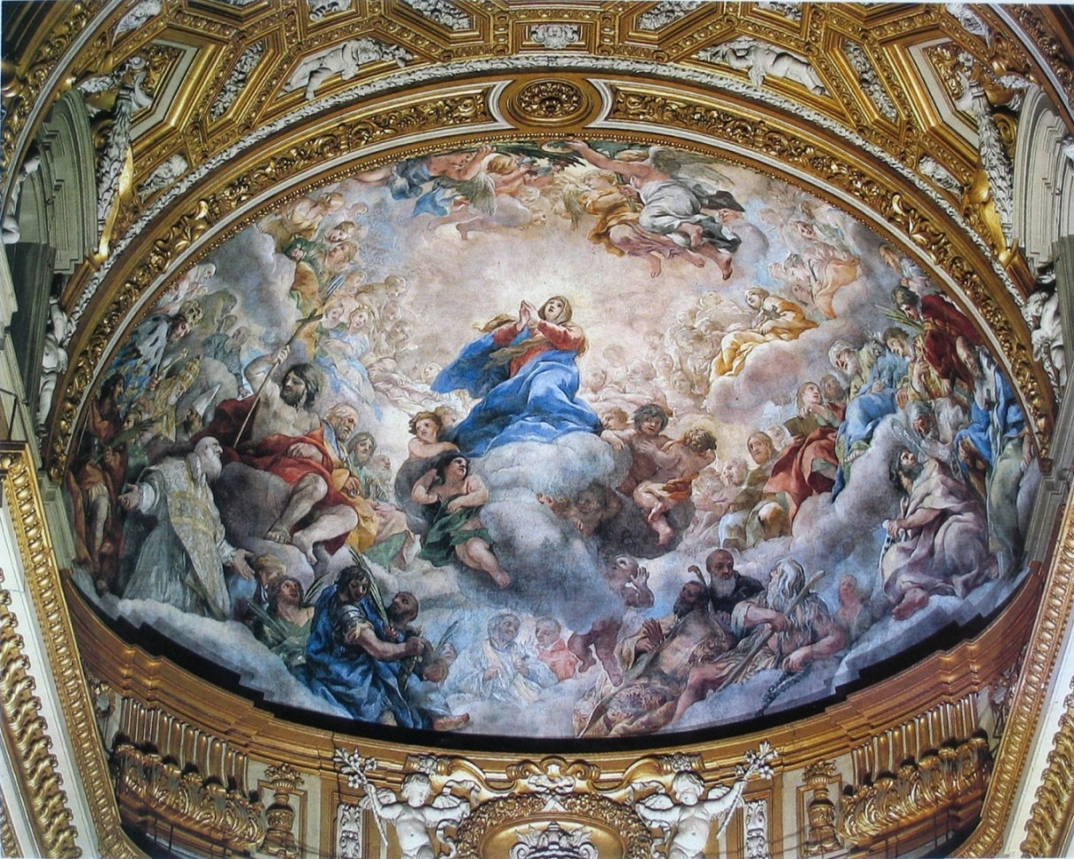
- a képek azt a látszatot kelltették a hívekben, mintha megnyílt volna a templom boltozata, hogy így egyenesen a mennyek dicsőségét szemlélhessék
- a barokk templomstílus a jezsuiták révén, az egész világon elterjedt
- hazánkban jellegzetes barokk templomok: a budai Szent Anna-templom; az egri Minorita-templom
- a barokk paloták közül a legnevezetesebb a fertődi Esterházy-kastély és a keszthelyi Festetics-kastély
- a reneszánsz szobrok nyugalmával szemben a barokk szobrok mozgalmasak, dinamikusak
- a szárnyaló angyalok, az átszellemült szentek szinte súlytalanul lebegnek
- az itáliai barokk szobrászat legjelesebb művésze Lorenzo Bernini (1598 – 1680)
- a barokk festészet legnagyobbjai:
  - az olasz Caravaggio (karavaddzsó; 1573 – 1610)
  - a holland Rembrandt (1606 – 1669)
  - a flandriai Rubens (1577 – 1640)
  - a spanyol Velazquez (velaszkesz; 1599 – 1660)
  - a görög származású El Greco (el grékó; 1548 – 1614)

- Magyarországon a barokk festészet magasabb szintű térhódítása csak a törökök kiűzése után kerülhetett sor
- a kor legnevezetesebb magyar arcképfestője Mányoki Ádám volt (1673 – 1756)
  - legszebb műve II. Rákóczi Ferenc fejedelem portréja
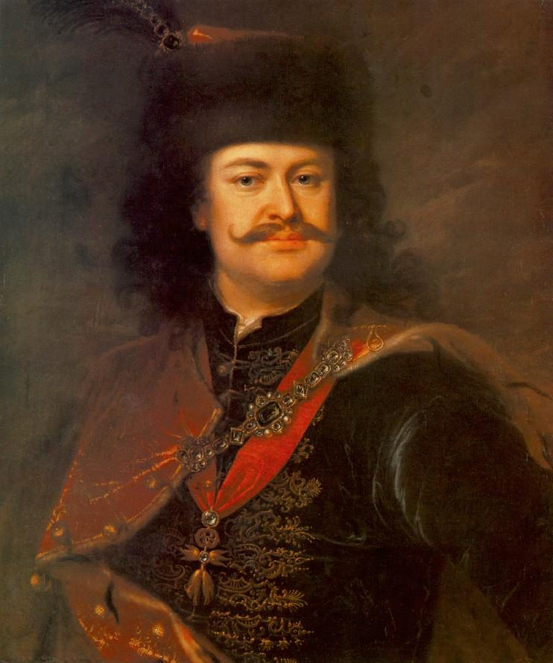
- a 17. században a zenében is jelentkezik az új ízlés
- szenvedélyesebb dallamosság, újrendű harmóniák, új műfajok teszik lehetővé a kontrasztokra épülő drámai kifejezést
- új énekstílus jön létre: a hangszerrel kísért szólóének, s új műfaj születik: a zenés színjátszás, az opera
- ennek első nagy mestere Claudio Monteverdi (1567 – 1643)
- a zenekar kialakulásával, a szólóénekes vagy hangszer előtérbe kerülésével megjelenik a versenymű műfaja
- Antonio Vivaldi (?1675 – 1741) velencei hegedűművész és zeneszerző nagy szerepet játszott e műfaj tökéletesítésében
- legismertebb műve a Négy évszak című ciklus
- a zenei barokk egyik betetőzője Georg Friedrich Handel (1685 – 1759)
- az oratórium műfajának ő a legnagyobb művésze
  - oratórium: operaszerű mű, de a „cselekményt” csak éneklik, s nem játsszák el; jellegzetes szereplője a jeleneteket összekötő elbeszélő
- Johann Sebastian Bach (1685 – 1750) zenéjében a barokk polifónia (ellenpontos többszólamúság) fejlődésének csúcspontjára érkezett
- ennek a stílusnak a legfontosabb műfaja, a fúga az ő alkotóműhelyében nyerte el legtökéletesebb alakját
  - fúga: latin szó, jelentése: futás, menekülés; a fúgában a szólamok szinte „űzik, kergetik” egymást
- kiemelkedő helyet foglalnak el művei között a kantáták
  - kantáta: lírai szövegű, szólóénekeseket, kórust és zenekart foglalkoztató alkotás
- Bach művészete a barokk kor zenei törekvéseinek hatalmas összefoglalása

Az irodalmi barokk

- a barokk hatás az irodalomban mindenekelőtt a művek stílusán és szerkezetén figyelhető meg
- a barokk költészet kedvelte a virtuóz rímtechnikát, a merész gondolattársításokon alapuló, újszerű költői képek bőségét (főleg metaforákat), a meglepő ellentétektől feszülő hasonlatokat s ezek eredményeképpen az ünnepélyes érzelmeket kifejező patetikus stílust
- különösen kedvelte a bonyolult összetételű, de áttekinthető körmondatokat, a rokon értelmű mondatok, szavak halmozását, az erős érzelmi tartalmú kifejezéseket, olykor a drasztikusabb népiességet is a légies könnyedség, a kecses finomság társaságában
- nagymértékben továbbfejlesztette az irodalom nyelvi lehetőségeit
- a barokk új műfajokat teremtett, fellazította a hagyományos műformák kereteit, új kompozíciós formákat hozott létre: a sok részletből, epizódból felépülő, poklot, földet, mennyet egybeölelő monumentális szerkezetet, s ez főképp a barokk eposzban érvényesül
- legnagyobbjaink sorában nem kisebb írók foglalnak helyet, mint
  - a spanyol Cervantes (1547 – 1616)
  - Lope de Vega (1562 – 1635)
  - Góngora (1561 – 1627)
  - Calderon (1600 – 1681)
  - az olasz Tasso (1544 – 1595)
  - Marino (1569 – 1625)
  - az angol Milton (1608 – 1674)
  - a magyar Pázmány Péter (1570 – 1637)
  - Zrínyi Miklós (1620 – 1664)

Zrínyi Miklós
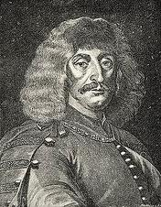
- a horvátországi Ozaly várában vagy Csáktornyán született nagybirtokos arisztokrata családban
- édesapja korán meghalt (1626); végrendeletében fiai, Miklós és Péter nevelését a királyra és Pázmány Péterre bízta
- Zrínyi így Habsburg-hű és mélyen vallásos, katolikus nevelésben részesült
- a grazi jezsuiták iskolájában, majd a bécsi és nagyszombati egyetemen tanult
- 1636-ban 8 hónapos tanulmányúton járt Itáliában: megfordult Rómában (itt fogadta a pápa is), Nápolyban, Firenzében és Velencében
- 1637-től Csáktornyán élt
- ettől kezdve szinte szünet nélkül indított kisebb-nagyobb támadásokat a török ellen, s élete fő céljának a török teljes kiűzését tekintette
- a bécsi udvar rossz szemmel nézte törökellenes portyázásait, s arra kényszerítette, hogy részt vegyen a harmincéves háborúban és – akarata ellenére – az I. Rákóczi György erdélyi fejedelem elleni hadjáratban
- a kényszerű testvérharc megérlelte benne Magyarország és Erdély összefogásának gondolatát, hogy azután együttes erővel verhessék ki a törököket az országból
- 1646 februárjában feleségül vette Draskovich Mária Eusébiát
- az ő korai halála miatt (1650) újra megházasodott: második felesége a bécsi Löbl Mária Zsófia lett (1652)
- 1645-ben kezdte írni Szigeti veszedelem című híres eposzát
- verses műveinek gyűjteménye 1651-ben jelent meg Bécsben Adriai Tengernek Syrenaia, groff Zrini Miklós címmel
- a kötet a nagy eposzon kívül több lírai költeményt tartalmaz: pl. két Idiliumot, egy Orpheusz-verset, melyben feleségét, Eusébiát siratja el, epigrammákat; a könyv végén áll a Peroratio
- 1646-ban tábornokká, 1647-ben pedig horvát bánná nevezték ki
- a Délvidéket a török elleni harcok bázisává igyekezett kiépíteni, s közben hadtudományi tanulmányokat folytatott
- Tábori kis tracta (1646 – 1651) című műve egy tervbe vett nagyobb katonai kézikönyv része, mely a hadsereg szolgálati szabályzatáról, szervezéséről, létszámáról, felosztásáról, ellátásáról stb. szól
- Vitéz hadnagy (1650 – 1653) című munkája nem egységes értekezés, hanem több száz rövidebb-hosszabb elmélkedés gyűjteménye; ezekben az ideális hadvezér személyéről, illetve a hadvezetés különböző kérdéseiről töpreng
- az 50-es években egyre inkább ráébred arra, hogy saját céljai és a magyarság érdekei ellentétben állnak a királyi udvar politikájával, és szervezettebb közéleti tevékenységbe kezdett
- elképzelései között szerepelt a szabad királyválasztáson alapuló, független nemzeti királyság megteremtése; ennek érdekében kapcsolatokat épített ki Erdéllyel s a felvidéki protestáns nemességgel
- 1655-ben nádorrá szerette volna választatni magát, de a bécsi udvar megakadályozta ezt
- 1656-57 telén írta meg Mátyás király életéről való elmélkedések című tanulmányát
- benne Mátyás alakjával a nemzeti uralkodó típusát akarta bemutatni, aki példát mutatott egy erős, független, centralizált magyar állam kiépítésére
- reményeit II. Rákóczi György erdélyi fejedelembe vetette, de az ő szerencsétlenül végződő lengyelországi hadjárata és halála meghiúsította a személyéhez fűzött terveket, s a török megtorló intézkedései tönkretették Erdély számottevő erejét
- Zrínyi sejtette, hogy a Török Birodalom újabb nagyszabású hadjáratra készül Magyarország ellen is, s a várható események érlelték meg legmegrázóbb röpiratát: Az török áfium ellen való orvosságot (1660-61)
  - szenvedélyes hangú vitairat
  - változatos hangnem (kétségbeesés – reménykedés; nemzeti szégyen – büszke öntudat)
  - logikus és ellenállhatatlan érveléssel vezeti az olvasót az állandó, nemzeti hadsereg megteremtésének gondolatáig
- az 1663-ban megindult háborúban, amikor a Montecuccoli (montekukkoli) vezetése alatt álló császári sereg képtelen volt feltartóztatni a Bécs felé irányuló offenzívát, a bécsi udvar sürgősen kinevezte Zrínyit a magyarországi hadak fővezérévé
- ő meg is állította a török előrenyomulást, de a közvetlen veszély elmúltával le is váltották fővezéri posztjáról
- 1664 elején így is ragyogó hadjáratot vezetett a Dunántúl déli részén, a hadtörténetben világhírűvé vált „téli hadjáratot”
- a Montecuccoli által irányított háború a szentgotthárdi győzelem ellenére 1664 őszén a szégyenletes és megalázó vasvári békével ért véget (újabb területeket engedtek át a törököknek), s ez az udvar legszilárdabb híveit is az ellenzék táborába sodorta
- Zrínyi erőteljesebb szervezkedésbe kezdett az udvari politika ellen, s ekkor következett be korai tragikus halála: 1664. november 18-án Csáktornya mellett, vadászaton, egy felbőszült vadkan áldozatául esett
- a magyar közvélemény rögtön merényletre kezdett gyanakodni
- halálával a magyarság elvesztette függetlenségi mozgalmának leghivatottabb vezérét

Szigeti veszedelem (1645 – 47?)

Tartalom:
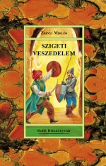
1. ének:
Az Úr Michael arkangyalt elküldte a pokolba, hogy Allecto fúriát kiszabadítsa és Törökországba küldje, megszállni Szulimán lelkét. A fúria el is ment és hogy hamarabb gonosszá változtassa a szultán szívét a magyarok iránt, Szelimnek, vagyis apjának adta ki magát. Ágyába mérges kígyót rakott és az gonosszá változtatta Szulimán szívét. Másnap már rögtön össze is hívta tanácsát, és háborút szervezett a magyarok ellen. Sorban felsorakoztatta tengernyi emberét.
2. ének
Június 10-én Szulimán megindult hadseregével. Petraf, a szultán nénjének fia elfoglalta Gyulát. Ezalatt Maximiliam (Miksa) császár Zrínyit nevezte ki Szigetvár kapitányának, aki egy feszület előtt imádkozott a háború sikerességéért. Jézus itt megszólította és elmondta mi lesz a sorsa.
3. ének
Mehmet Siklós alá vonult csapataival. Mikor ezt Zrínyi megtudja, megtámadja a török tábort, ahol Rézmán, Mehmet fia, a horvátországi basa tartózkodik. Mehmet Rézmán segítségére megy, de mire odaér, Zrínyi megöli. Hogy fiát megbosszulja, Mehmet Zrínyinek esik, de ő is fia sorsára jut. Rahmat, a ?nagy török?, hatalmas botjával Farkasicsnak ront, aki a puskájával mellkason lövi, azonban a török is fejbevágja és ő félholtan lezuhan lova mellé. ?Olaj-bég?, a török gyalogság vezére megadja magát Zrínyinek.
4. ének
Zrínyi és társai összeszedik a halottakat és a sebesülteket, majd beviszik őket a kápolnába, imádkoznak értük. Közben erős ágyúdübörgés hallatszik.
5. ének
Zrínyi és maroknyi csapata hűséget fogad Istennek és megesküsznek, hogy utolsó csepp vérükig harcolnak, bármi áron megvédik a hazájukat. Az eskü és a seregszemle után előkészülnek. Zrínyi levelet ír a királynak, melyben segítséget kér és elbúcsúzik tőle is és Györgytől is, a fiától, aki elviszi a levelet.
6. ének
A szultán két követet küld a Szigeti várba és üzeni, hogy a magyarok adják fel a várat. Zrínyi persze ezt nem teljesíti. Válaszként a szultán felderítő csapatokat küld, hogy kiderítse, hol a vár gyenge pontja. Zrínyi megtámadja és szétkergeti őket, egy törököt el is fog, aki elmondja, hogy már úton van a nagy sereg. A harcokat az este szakítja félbe, Deli Vid megöli Hamvivánt.
7. ének
Megérkezik a szultán, közben Farkasics Péter meghal egy régi betegségben. Nem sokkal később Zrínyi 500 ezer emberével kitör a várból. A harcban Deli Vid, és Demirván (Hamviván barátja) összetalálkozik. A sötétség miatt abbahagyják a viadalt, de folytatni fogják.
8. ének
A törökök tanácsot hívnak össze, melyben elhatározzák, hogy ágyúzni fogják a várat.
9. ének
Megkezdődik a szüntelen bombázás. Juranics és Radivoly éjszaka kilopózik, hogy üzenetet vigyen a császárnak. Átverekednek a török táboron, de Juranics fogságba esik és megölik. Radivoly erre előugrik rejtekéből és nyomban leszúrja barátja gyilkosát. Ő sem bírt a túlerővel és szintén meghal. A várban Deli Vid szomorúan meséli álmát Zrínyinek, melyben vérbe fagyva látta Radivolyt, valamint Zrínyi és saját halálát is látta. Később meghozták a két hős testét és eltemették őket.
10. ének
A külső és belső város török kézen van és a vár egyik tornya is leomlott a bombázástól. A törökök megindultak a sáncok mögül és bevették a kidőlt tornyot. Demirhám és Rodován harcba bocsájtkozik és Rodován meghal. Az ellenség egyre beljebb nyomul és sokan vesztik életüket. Végül megjelenik Zrínyi és visszaveri őket.
11. ének
Delimán szégyelli, amiért visszavonult a magyarok elől. A török táborban Rusztán ezért megvádolja, Delimán pedig megöli őt. A császár megharagszik rá és elküldi a táborból. Demirhám Deli Viddel akar megküzdeni. Követet küld a várba és Deli Vid el is indul ellene 200 katonával. A párbajban Deli Vid megölte volna Demirhámot, de a törökök ezt nem hagyták és megtámadták őket. Zrínyi segítségükre sietett, de Deli Videt nem találta sehol.
12. ének
Delimán szerelméről, Cumilláról gondolkodik, akinek Rézmán volt a férje. Éppen azért zavarták el, mert megölte. Cumilla azonban szereti Delimánt és levelet ír neki. A harcos viszonozza a nő érzéseit, végül szerelmük beteljesedik. Közben a török táborban, az emberek a császár ellenére vissza akarják hívni Delimánt, végül követséget is küldenek érte. Rá is beszélik, de Cumilla nem engedi szerelmét, Delimán mégis elindul feleségével együtt. Azt kérte Istentől, ha Delimánnak meg kell halnia, előbb ő legyen az áldozat. Az úton egy kút mellé értek, amikor Cumilla Delimán kulacsából inni akart, de abban egy mérgezett vércsepp volt. Akkor kerülhetett bele, amikor Delimán megvívott egy sárkánnyal. Imádott szerelme meghalt, ő pedig újra visszatért a török táborba, hogy minden keresztényt megöljön.
13. ének
Deli Videt, mivel török származású, nem ismerik fel az idegen táborban. Felesége hiába várja a várban, ezért elhatározza, hogy megkeresi. Felvette férje páncélját és útnak indult. Egy katona éppen akkor akarta elárulni a királynak, hogy Deli Vid a táborban van, de Barbara megölte a hírhozót. A törökök elkapták, de Deli Vid azt hazudta, csak a rabszolgája. A törökök ebbe nem akartak belenyugodni és vizsgálatot indítottak, de Deli Vid inkább harcolt velük. Kiverekedték magukat és feleségével visszavágtattak a várba. A császár újabb tanácsot hívott össze. Demirhám szégyenben van és újra meg akar küzdeni Deli Viddel, Szulimán viszont nem engedi. A várból elfogtak egy galambot a törökök, mely levelet vitt a királynak. A magyarok már csak ötszázan maradtak, rengeteg a sebesült és a harcképtelen és csak a királyi segítségben bízhatnak. Mikor mindez Szulimánt tudomására jutott, azonnal támadást indított.
14. ének
Alderán, a gonosz varázsló, az alvilág erőit hívta segítségül, hogy a törökök legyőzhessék a magyarokat. Megindult a török sereg, Demirhám bejutott a várba és megkereste Deli Videt. Párbajozni kezdtek, és mindketten súlyosan megsérültek, de Deli vid előbb végzett ellenfelével, majd ő is meghalt.
15. ének
Zríny látta, hogy nem győzhet, ezért kivonulást tervezett. Felgyújtatta a kincsestárat, ahol megjelent neki Gábor arkangyal. Bátorította Zrínyit és visszaűzte a démonokat a pokolba, akik elragadták magukkal Alderánt. Zrínyi ötszáz emberével kirohant a várból, megölte Delimánt és a szultánt. Ezután emberei segítségére ment, de már későn érkezett? Lelőtték őket és lelküket az angyalok a mennybe vitték, ahol az örök nyugalom vár rájuk.

A téma

- a magyar irodalomban addig ismeretlen műfajt honosított meg, az eposzt
  - Eposz: Hősköltemény, olyan verses epikai mű, mely egy egész nép sorsára kiható, nagy jelentőségű eseményt, rendszerint harcot ábrázol. Hőse emberfeletti hős, gyakran félisten v. isten. Az eposzi világkép teljességre törekszik, földi és túlvilági élet összekapcsolódik benne. Ezért az emberek küzdelmébe gyakran beavatkoznak istenek, felsőbb hatalmak is (csodás elem). E babonás mítoszvilág a népi eredetű naiv eposzból öröklődött át. Homérosz művein keresztül a műeposzba, amelyben azonban művészi szerepe átértékelődik. Az ógörög eposzok formai megoldásai hagyományossá váltak az európai műeposzban. Így a tárgy megjelölésével kezdődik (propositio), azt követi a Múzsa, később Szűz Mária segítségül hívása (invocatio), a cselekmény megindítása (expositio), a szemben álló seregek leírása (enumeratio). In medias res helyzetéből előzményekre való visszatekintés (retrospektív szerkesztés), végezetül a túlvilági erők döntése. A magyar irodalom kimagasló eposzai: Zrínyi Miklós: Szigeti veszedelem, Vörösmarty Mihály: Zalán futása, Arany János: Buda halála stb.
- dédapjának, a szigetvári hősnek 1566-os várvédelmét dolgozta fel témaként barokk eposzában
- barokk jelleg benne – a monumentális kompozíción túl – a valóságos és realisztikusan ábrázolt eseményeknek a misztikus, vallásos szférába emelése
- a várvédelmet a törökök és a magyarok, sőt a törökök és a keresztény Európa világméretű harcának sorsdöntő eseményeként ábrázolta, s ezzel a témát eposzi magaslatra emelte

Antik és keresztény elemek

- Zrínyi mintái általában a klasszikus eposzok voltak, Homérosz művei, Vergilius Aeneise (ennek kezdő sorát csaknem szó szerint veszi át); rájuk hivatkozik a prózai előszóban, de igen erősen hatott rá Torquato Tasso (1544 – 1595) olasz nyelvű barokk eposza, a Megszabadított Jeruzsálem is
- a csodás, mitológiai elemek Zrínyi művében főleg a keresztény vallásból származnak, de bőven él antik mitológiai utalásokkal is
- megtartja a klasszikus eposzok több kötelező formai hagyományát, az ún. eposzi kellékeket
- a nagy költemény első strófája - az Aeneis nyomán – korábbi szerelmes verseire hivatkozik, az 5. sor pedig – „Fegyvert s vitézt éneklek” – pontos fordítása Vergilius eposza megfelelő sorának
- a 2. versszak a témamegjelölés (propozíció); nevének említése nélkül a szigeti hős erkölcsi és katonai nagyságát, rendkívüli voltát emeli ki: egyedül ő mert szembeszállni „ama nagy Szulimánnak” egész Európát rettegésben tartó hatalmával
- a 3 – 6. szakasz a segélykérés (invokáció)
- Zrínyi múzsaként Jézus anyját, Szűz Máriát szólítja meg
- a középkori himnuszok fordulataival élve könyörög a „szentséges királynéhoz”, hogy - mint a 16. századi verses krónikások – az igazságnak megfelelően írhasson eposza vértanúhőséről
- célja az ideálteremtés: követendő példaképpé emelt hőse (dédapja) azért is halhatatlan, mert a kereszténységért, Krisztus nevéért halt önzetlenül hősi halált, megvetve világi javait, gazdagságát

Barokk eszménykép: „Athleta Christi”(Krisztus katonája)

- a 16. századi históriás énekek s a protestáns jeremiádok (siralmas énekek) vallásos történelemszemléletét folytatja a Szigeti veszedelem
- a magyarság múltbeli sikerei, a honfoglalás, a megtelepedés a „tejjel-mézzel folyó szép Pannóniában”, a harci erények és katonai győzelmek, a szent királyok tettei – mind-mind Isten ajándékai
- a magyarok „ennyi jóért” azonban háládatlanok voltak, elárulták Istent, bűnökbe merültek, s ezért a sorscsapásokat a Mindenható büntetésként méri a nemzetre
- haragjának vesszeje az újabb török hadjárat: Mihály arkangyalt azért küldi a pokolba, hogy egy haragos fúriával – Alectóval (alektó) – gerjessze fel Szulimán szultánban a gyűlöletet a magyarok ellen
- Zrínyi az eposz kezdő énekében Isten keserű szavaival, Szulimán beszédével és Arszlán budai basa levelével – felekezeti elfogultság nélkül – a magyarság bűneit sorolja fel, a feudális anarchia nemzetvesztő vétkeit, s ezek isteni megbosszulása Szulimán roppant hadának megindulása Magyarország ellen
- az eposz hőse azonban kivétel, más, mint a magyar urak
- a feszület előtt térdeplő Zrínyi Miklóst, Szigetvár kapitányát a költő – a barokk eszméknek megfelelően – Krisztus katonájaként mutatja be, Isten pedig mártíromsággal tiszteli meg, csatavesztését, közelgő halálát jutalommá változtatja
- előrevetítődik tehát a vár eleste, de egyben annak a bonyolult művészi feladatnak a megoldása is, hogy az utolsó szálig elpusztuló védősereg győztesként tűnjék fel a várat mégis elfoglaló ellenséggel szemben
- az egész világ elpusztítására elegendő török had ugyanis a vesztébe rohan
- Szigetvár a romlott, a feudális anarchiában szétzüllött országnak mindenben az idealizált ellenképe: szilárd egység, vitézi hősiesség, erkölcsi emelkedettség uralkodik ott, s kitűnő vezér áll a maroknyi csapat élén

Erkölcsi fölény

- miután Zrínyi Siklós alatt szétverte az újonnan kinevezett boszniai basa, Mehmet seregét, megölte a vezért is, s fogságba ejtette a pécsi Szkender béget, Szulimán elhatározza, hogy Eger helyett Szigetet fogja elpusztítani
- a védősereg felkészül az ostromra, s Zrínyi szózatot intéz katonáihoz (5. ének)
- a szigetiek „nagy szűvel” várják az ellenséget, jóllehet tudják, hogy a hatalmas török császár jön ellenük, de ez a tény is csak tisztességüket, vitézi hírnevüket bizonyítja
- Szulimánnak csupán serege megszámlálhatatlan sokaságában van minden reménye, hatalma, ereje, a várbeliek azonban erkölcsi tekintetben szárnyalják túl a roppant török hadat
- Zrínyi példák sorával igazolja, hogy hányszor diadalmaskodtak már a magyarok a török felett a nagy Isten segítségével
- érvelésének célja a meggyőzés: nem lehetetlen legyőzni a világbíró császárt
- harcuk céljának erkölcsi magasabbrendűsége, az egész világon elterjedt hírnevük, a „nagy kereszténség” beléjük vetett bizalma nemcsak a győzelmi reményeket táplálja bennük, hanem a hősi halál vállalásának elszántságát is
- Zrínyi szavaira a „szigetvári vitéz leventák” „nagy zöndüléssel” megesküsznek arra, hogy „mindenképpen emberek s vitézek” maradnak, s készek teljesíteni szent kötelességüket
- az ezután következő magyar seregszemle (enumeráció) meggyőzi az olvasót, hogy a védősereg a legkitűnőbb harcosokból áll, kapcsolatuk a várkapitánnyal a kölcsönös szereteten és megbecsülésen alapul
- ilyen egység és erkölcsi fölény fokozatosan megtöri az óriási létszámú, aljas indokból harcoló s belső viszályoktól gyöngülő török sereget
- egyik kudarc a másik után éri őket, az ellenség szétzüllésével egyidejűleg azonban lassan elvérzik a hős végvári csapat is
- a 13. énekben már a török támadók bomlása és veresége nyilvánvaló, maga Szulimán is kénytelen beleegyezni az elvonulásba, az ostrom feladásába
- ezzel a szigetiek győzelme teljessé és vitathatatlanná vált
- egy sorsdöntő véletlen azonban visszatéríti az eseményeket a kötelező történeti realitásokhoz
- a törökök elfogják a védősereg postagalambját, s kiderül, hogy alig ötszázan maradtak, azok is többnyire sebesültek, s az égő várban több rohamot már nem bírnak kiállni

Vértanúhalál

- az utolsó nagy támadásba pokolbeli szörnyetegek és angyallégiók is beavatkoznak
- a lángoló várból kitörő Zrínyit „ötszáz halál” követi, s a szigetiek pusztulásukban is győztesek: mindnyájan támadó harcban vesztik el életüket
- az emberfelettivé magasztosuló hős, utat törve a szultán többezernyi testőrcsapatán, magát a menekülni készülő Szulimánt is megöli
- ezzel betetőzte a szigetváriak nagyszerű tetteit, a legveszedelmesebb ellenségtől szabadította meg az országot és a kereszténységet
- a megdicsőült keresztény vértanú már itt a földön a szentek boldog látomásában részesül, megnyílik számára Isten országa
- a Szigeti veszedelem minden méltatója rámutat arra, hogy Zrínyi csatajeleneteiben „rendszerint mesterileg realisztikus, gyakran fájdalmasan nyers szemléletek, jajgatás, ordítás, együtt gomolygó füst és por izgalmas látványai” keverednek – ő az egyetlen eposzköltő a világirodalomban, aki maga is katona volt -, a végső küzdelmet azonban már a halál ünnepélyes csendje veszi körül, s megszűnik a harci kavarodás
- Zrínyi közelébe senki sem mer menni, távolról janicsárgolyóbisok végeznek vele
- a szigeti hősök mártírhalált szenvedtek hitükért, s Gábriel vezetésével angyali légió viszi lelküket hangos muzsikával „Isten eleiben”

Az eposz célzata

- az eposz célzata, saját korának szóló figyelmeztető felhívása a művészet ereje által nyilvánvaló: a szigeti vitézek erényeivel, erkölcsi fölényével megmenthető az ország, ki lehet űzni a törököt
- a hőskölteményben számos konkrét utalás is van a jelen és a jövő feladataira: Isten Mihály arkangyalnak jelenti ki, hogy három-négy emberöltő múlva elérkezik majd az idegen iga lerázásának ideje, a szigeti hős pedig fiát és utódait inti az ő példájának követésére

